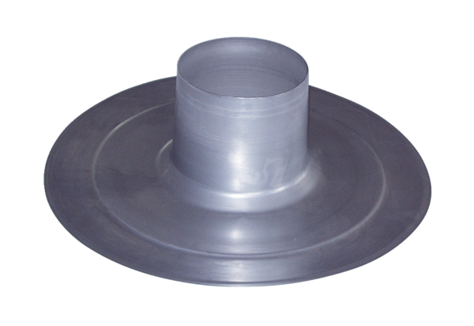Tetőcserép DP 160 ACsomagolási egység: 1 darabVálaszték: B
Termékszám: 0092.0383Gyártó: MAICO

